附件5

2025年广东大学生科技创新培育专项资金（“攀登计划”专项资金）申报系统申报及审核说明

2025年广东大学生科技创新培育专项资金（“攀登计划”专项资金）网络申报系统的网址为https://scnu-pm.c.huaxuegroup.com/（即“华师大创新创业项目管理平台”），手机小程序为“华学创新创业教育生态系统，网络申报系统的相关说明如下：

**一、作品报名信息填写**

1. 每个作品由项目负责人使用“华师大创新创业项目管理平台”的个人帐号密码登录系统，登录账号和密码由校团委下发至学院，学院分发至各项目。

2. 进入页面后点击“点击报名”。



3.新建项目，填写项目对应信息（报名）

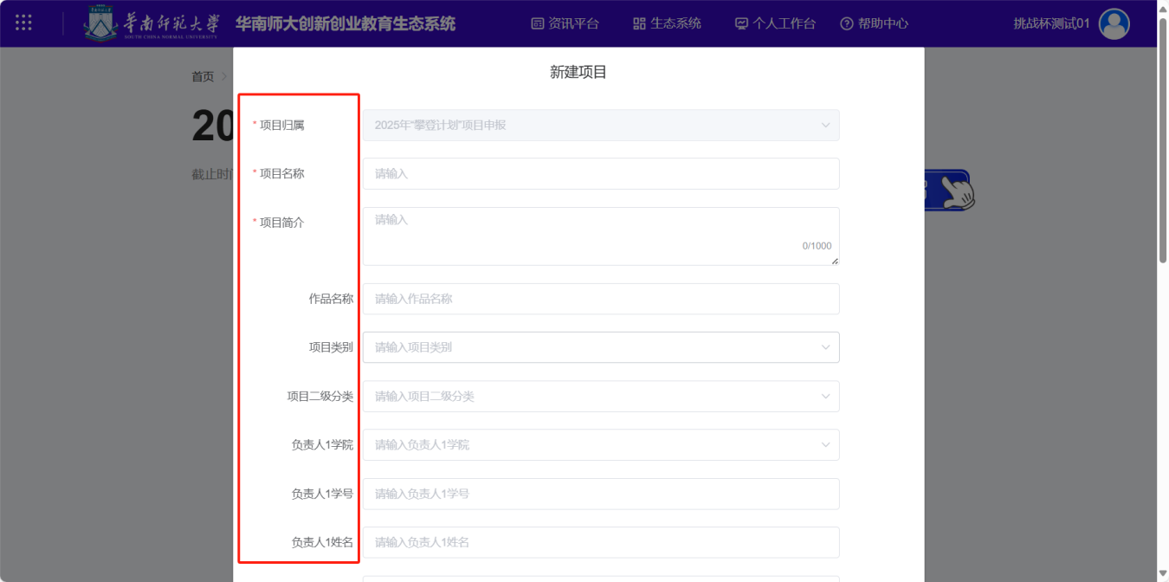

4. 双负责人项目需填写2个负责人的具体信息。

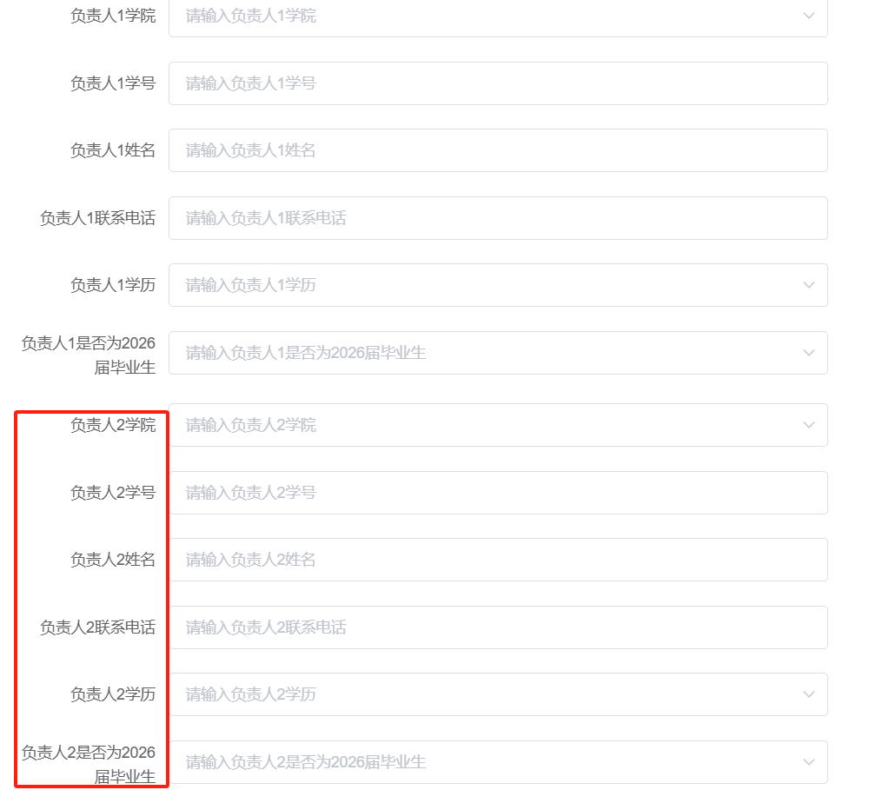

5.成员姓名填写时，校外同学需括弧备注，如：张三；李四（中山大学）



6. 成员最高学历处填写所有成员（含负责人）最高学历



7. 指导老师姓名需要用分号隔开，校外指导老师括弧备注，如：张三；李四（中山大学）



8. 网络申报应与纸质版作品信息保持一致，包括**团队成员顺序、指导老师信息及顺序、项目类型等**。

**9. 项目申报截止日期为2025年3月1日。**

**二、上传项目材料**

1. 新建项目后在个人主页-我的项目中，找到申报的项目，点击**“展开”**，选择**“申报”**。

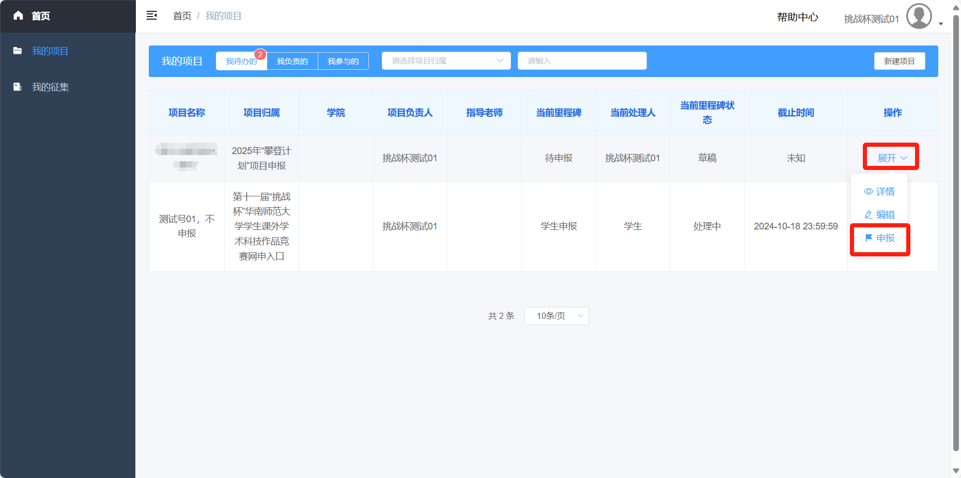

提交的资料包括：（1）项目申报书；（2）项目其他材料（如有）；（3）项目视频材料（如有）。

2. 上传文件时，请以“项目名称+项目申报书/项目其他材料/项目视频材料”命名文件名称，并分别上传到对应位置。

3. **项目申报书上传文件在10M以内，项目其他材料上传文件在10M以内，需要上传PDF文件；项目视频材料上传视频在20M以内**；建议“项目其他材料”主要上传专利、论文、作品研究报告、说明书、调研报告、咨政报告等。



**三、注意事项**

**1. 本次“攀登计划”项目申报实行网络评审，项目信息以本次系统填报为准，**因填报不实或错漏引起的后果，由各学院及作品负责人负责。

2. 校团委将对各复赛作品的申报材料进行复核，对不符合参赛资格的作品不通过复核、不予参加申报。